Bảo quản rau quả đúng cách để giữ được chất dinh dưỡng

(Dân trí) - Chúng ta biết rằng thực phẩm càng tươi sống thì càng tốt, nhưng rau quả rất dễ hỏng nếu không được sử dụng ngay.

Ngoài việc các quá trình sinh học vẫn tiếp tục diễn ra sau khi rau quả được thu hoạch thì một số loại vi khuẩn bám trên đó cũng là mầm bệnh có thể gây hại cho cả sản phẩm và con người.

Nếu chỉ đơn giản cất vào tủ lạnh thì vẫn chưa đủ tốt để bảo quản vì các loại thực vật khác nhau sẽ phản ứng khác nhau với cách bảo quản đó.

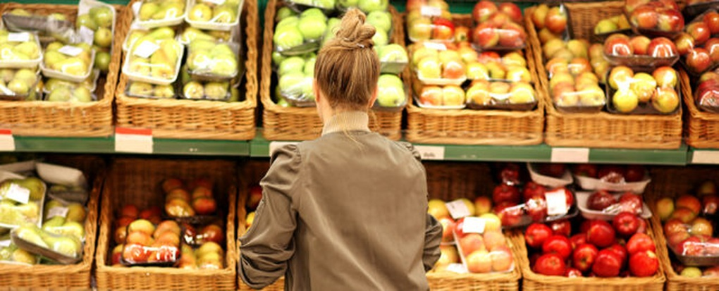

Bảo quản rau quả đúng cách sẽ giúp rau quả tươi ngon và sử dụng được lâu hơn (Ảnh minh họa: Getty).

Độ tươi ngon bắt đầu từ nơi trồng trọt

Người nông dân luôn cố gắng để thu hoạch rau quả vào lúc ngon nhất. Nhưng ngoài ra, các yếu tố chăm sóc cây trước và sau khi thu hoạch cũng ảnh hưởng đến độ tươi ngon của rau quả.

Là người tiêu dùng, chúng ta không thể trực tiếp kiểm soát được những yếu tố đó, nhưng chúng ta có thể tìm cách tốt nhất để bảo quản rau quả sau khi mua về.

Điều quan trọng đầu tiên là những sản phẩm bị dập hoặc nứt vỡ sẽ đẩy nhanh quá trình phân hủy của rau quả. Ngoài ra, những chỗ bị hỏng như vậy cũng khiến rau quả bị mất nước nhanh hơn, làm tăng tốc độ hư hỏng và mất chất dinh dưỡng, đồng thời tạo điều kiện cho vi khuẩn có hại xâm nhập dễ dàng.

Rửa hay không rửa?

Nhiều rau quả đã được rửa sơ qua trước khi chúng ta mua về. Trên thực tế, nếu bạn rửa rau quả và không đảm bảo chúng được để ráo nước hoàn toàn thì nước đọng làm tăng hơi ẩm và đẩy nhanh quá trình thối hỏng khi cất rau quả trong tủ lạnh.

Tuy nhiên, rửa sạch rau quả trước khi sử dụng lại rất quan trọng để loại bỏ đất và các mầm bệnh.

Bạn không nên dùng dấm để rửa rau quả. Nghiên cứu cho thấy dấm không hề có tác dụng diệt khuẩn trên rau quả tươi.

Tương tự như vậy, bạn cũng đừng dùng muối nở (baking soda). Mặc dù có một số bằng chứng cho thấy muối nở có thể loại bỏ dư lượng thuốc trừ sâu trên bề mặt một số rau quả, nhưng việc này không được khuyến khích thực hiện ở nhà. Bạn chỉ cần dùng nước máy thông thường là đủ.

Vị trí cất giữ

Điều quan trọng nhất khi cất giữ rau quả là bạn cần dùng đúng loại bao bì và cất rau quả ở nơi phù hợp để kiểm soát tốt nhất tình trạng bay hơi nước, độ chín và hư hỏng của sản phẩm. Ba chỗ tốt nhất là trên kệ bếp, trong tủ lạnh hoặc nơi khô, mát và tối.

Chuối, hành, tỏi, khoai tây, khoai lang, bí đỏ nguyên quả nên được cất ở giá, chạn, tủ tối. Bạn đừng cất khoai tây và hành cùng nhau, bởi vì hành sinh ra khí ethylene làm khoai tây hỏng nhanh hơn, còn hơi nước từ khoai tây lại làm hỏng hành.

Bạn cũng nên tránh cất các loại quả như táo, lê, bơ và chuối cùng nhau, vì những loại quả này sinh ra khí ethylen khi chín và làm cho những quả xung quanh chín theo và có thể là bị hỏng nhanh hơn. Nhưng nếu bạn muốn các quả này nhanh chín thì có thể làm như vậy.

Nơi tốt nhất để cất các loại rau lá xanh, cà rốt, dưa chuột, súp lơ trắng và súp lơ xanh là trong ngăn riêng có độ ẩm thấp của tủ lạnh. Bạn có thể cho chúng vào túi nhựa có lỗ để vừa giữ ẩm vừa duy trì được lưu thông khí. Bạn không nên bỏ chúng vào túi kín hoàn toàn vì như vậy làm chậm quá trình chín của quả và giữ lại carbon dioxide khiến quả dễ bị thối hỏng.

Một số loại quả như táo, cam, chanh có thể để ở ngoài vài ba ngày ở nhiệt độ phòng, nhưng nếu cất trong tủ lạnh thì sẽ tươi lâu hơn. Cần lưu ý là bạn không nên cất dưa hấu trong tủ lạnh quá 3 ngày vì dưa hấu sẽ mất mùi thơm và giảm màu đỏ.

Hầu hết các loại rau thơm và một số rau lá xanh như cần tây, hành lá và măng tây, có thể ngâm rễ và gốc vào nước để giữ chúng tươi giòn, nhưng phải tránh ánh nắng trực tiếp.

Chống lãng phí thực phẩm

Bạn không nên mua quá nhiều cùng một lúc. Hãy mua ít nhất có thể để không phải lo lắng về cách bảo quản. Đừng mua sản phẩm bị dập, nứt vỡ nếu bạn muốn để dành chúng lâu hơn 1 ngày.

Bạn có thể chế biến rau quả để giữ được lâu hơn. Ví dụ: nếu mua nhiều chuối chín, bạn có thể nghiền ra và cất trong tủ ở nhiệt độ 4 độ C đến 14 ngày. Đông lạnh, luộc sơ hay chần, cho lên men và đóng hộp theo từng loại rau.

Hút chân không cũng là một cách bảo quản rau và quả mềm như các loại dâu. Ví dụ: đậu hạt hút chân không có thể cất trong tủ lạnh 16 tháng, nhưng nếu để trong túi bình thường trong tủ lạnh thì chỉ được 4 tuần.

Nhớ theo dõi tình trạng thực phẩm. Hãy sắp xếp tủ lạnh sao cho bạn có thể dễ dàng nhìn thấy các sản phẩm và sử dụng chúng trước khi mất tươi ngon.

Cuối cùng là bạn có thể tự trồng một vài loại cây. Việc này không phải ai cũng làm được, nhưng bạn có thể thử trồng một vài loại rau thơm trong chậu cây nhỏ để không phải lo về độ tươi ngon hay sẵn có của các loại rau này, hoặc là trồng rau ăn lá cũng không quá khó và rất tiện.